需求：
用户输入127.0.0.1时候，首页，就显示所有的文件夹列表：这些相册，都是真实文件夹的名字。uploads里面有aaa、bbb、ccc文件夹
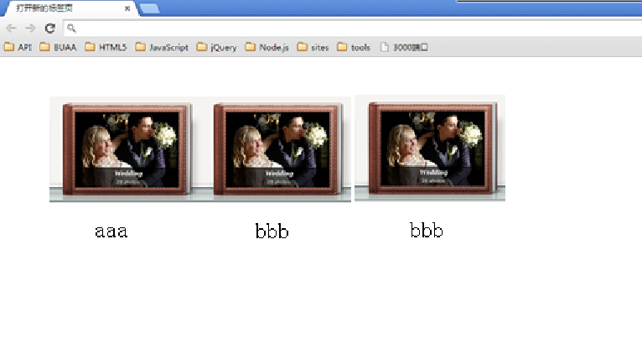
点击每个相册之后，进入的地址：
127.0.0.1/aaa
就能看见这个文件夹中的所有图片
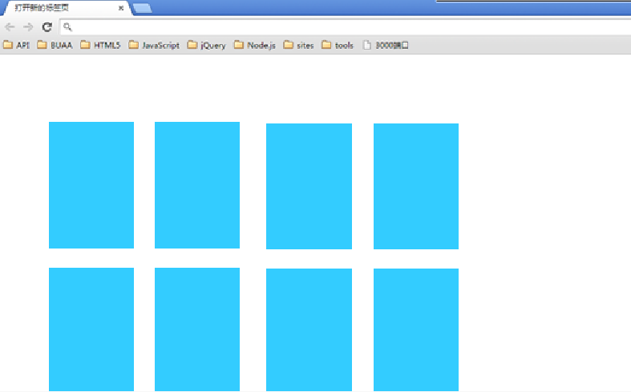

管理员界面
127.0.0.1/admin，不需要密码即可登录
有一个表单， 上传图片， 传到哪个文件夹里面。 当然，也有“新建相册”功能(fs.mkdir()函数)。
==================================
看今天学过的所有东西的API
formidable
ejs
预习express

